Проект «Мой веселый мяч»
в разновозрастной группе (3-5 лет).

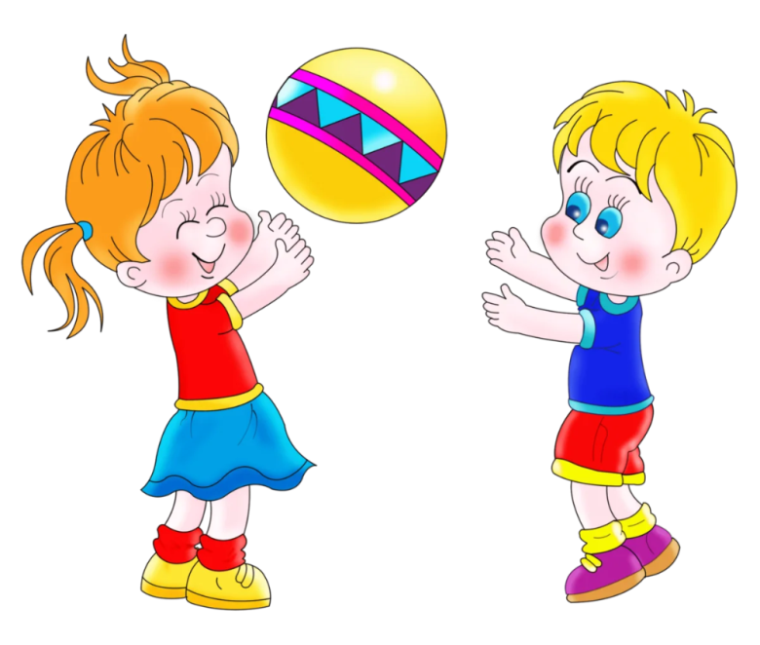

Выполнил: воспитатель
высшей квалификационной категории Паршина Т.В.

2021год
Актуальность: Поверхностный интерес родителей и детей к мячу, играм с ним. В настоящее время все чаще дети стали проводить свободное время около телевизора, компьютера. Поэтому наблюдается снижение двигательной активности у детей, что отрицательно сказывается на здоровье. Для того, чтобы мотивировать детей заниматься физическими упражнениями, спортом, необходимо научить их играть в разнообразные игры с мячом. Именно мяч является одним из самых доступных спортивным инвентарем и есть у каждого ребенка. Вот только научить ребенка играть в мяч может не каждый родитель. Поверхностный интерес родителей и детей к мячу и игр с ним не дает положительного результата. А всем известно, что дошкольный возраст – это важный период формирования человеческой личности и прочных основ физического здоровья. В этом возрасте закладываются основы физического развития, формируются двигательные навыки, создается фундамент для воспитания физических качеств. Поэтому необходимо уделить внимание такому вопросу, как история образования мяча, игры с мячом в разные года. Если ребенок будет владеть необходимыми знаниями, навыками, то сможет в дальнейшем самостоятельно организовывать игры с мячом.
Цель: Информировать детей и родителей об истории мяча, помочь раскрыть мир мячей, его разновидностях, многообразии игр с ним.
Задачи:
• Раскрыть значение игр и игр- упражнений с мячом.
• Дать представление о мяче и его видах.
• Познакомить детей с народными подвижными играми с мячом, привлечь к употреблению в самостоятельной деятельности.
• Развивать координационную способность в работе с мячом.
• Развивать мелкую моторику рук.
• Воспитывать спортивный интерес и дружеские взаимоотношения.
Срок реализации: Краткосрочный – две недели.
Вид проекта: Познавательно - игровой.
Участники проекта: Воспитатель Паршина Т.В., дети 3-5 лет.
Предполагаемый результат:
• Дети познакомились с различными видами мячей.
• Родители больше внимания уделяют подвижным играм и играм - упражнениям с мячом.
• У родителей возрастает заинтересованность в укреплении здорового образа жизни в семье.
• Дети используют игры с мячом в самостоятельной деятельности.
• Дети совершенствуют навыки владения игр с мячом.

Этапы реализации проекта.
I. Подготовительный.
- Подбор методической и художественной литературы по данной теме.
- Подбор различных видов мячей.
- Довести до родителей важность проблемы.
- Разработать перспективный план мероприятий.
II. Основной этап.
Беседа «Мячи разные – голубые, красные».
Разучивание стихотворения С. Маршак «Мой веселый, звонкий мяч»

Продуктивная деятельность:
Лепка «Мяч»,
Аппликация « Большие и маленькие мячи»
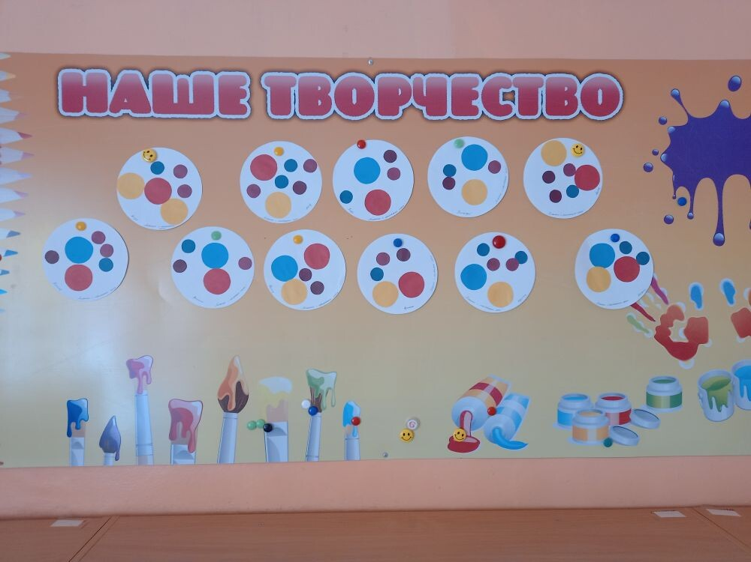
Рисование «Мячик для Тани»
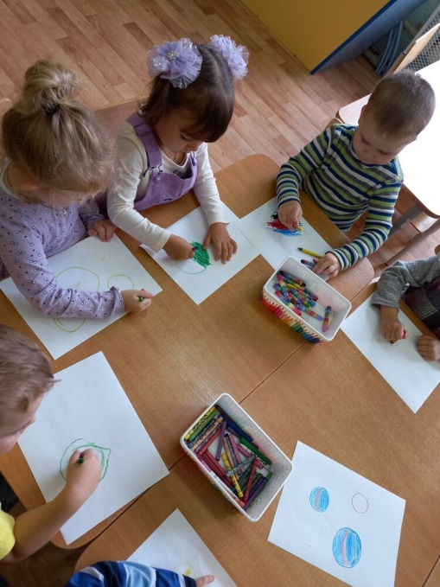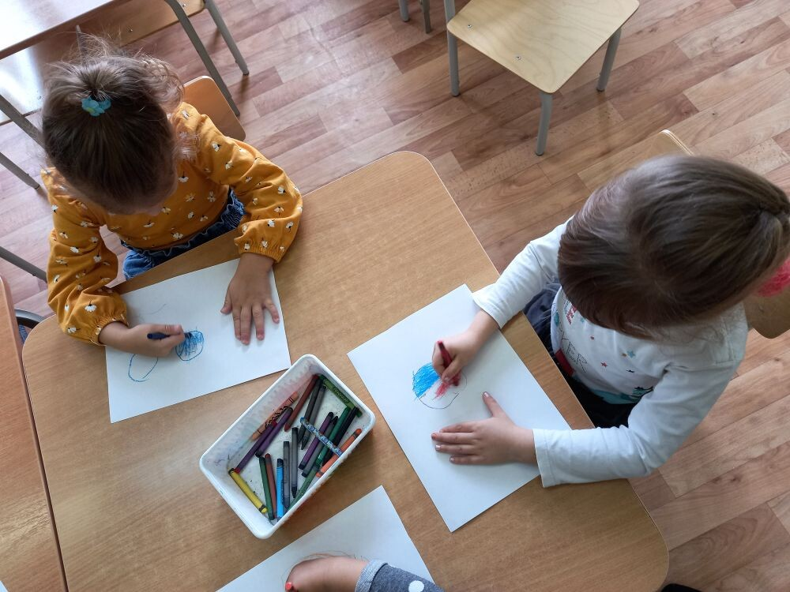
Утренняя гимнастика с мячом.
Физкультурное занятие «Друг мой мяч»»
Подвижные игры: «Кто быстрей до флажка с мячом», «Попади в круг», «Закати мяч в обруч», «Делай, как я». «Ловишка с мячом», «Мяч в сетку»
Упражнение с массажным мячом.
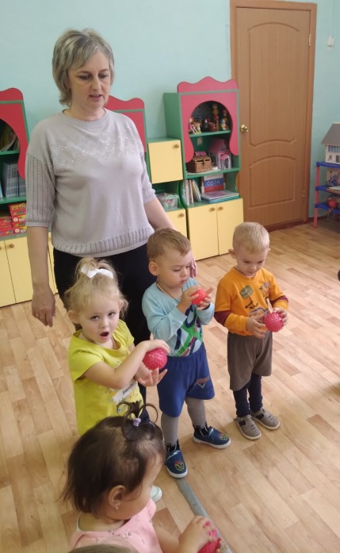
Дидактические игры «Что можно делать с мячом», «Угадай на ощупь», «Мяч на поле», «Мяч в ворота», «Найди 2 одинаковых мяча», «Чего не стало», «Что лишнее», «Сосчитай мячи»
Экспериментирование с резиновым мячом «Тонет не тонет»
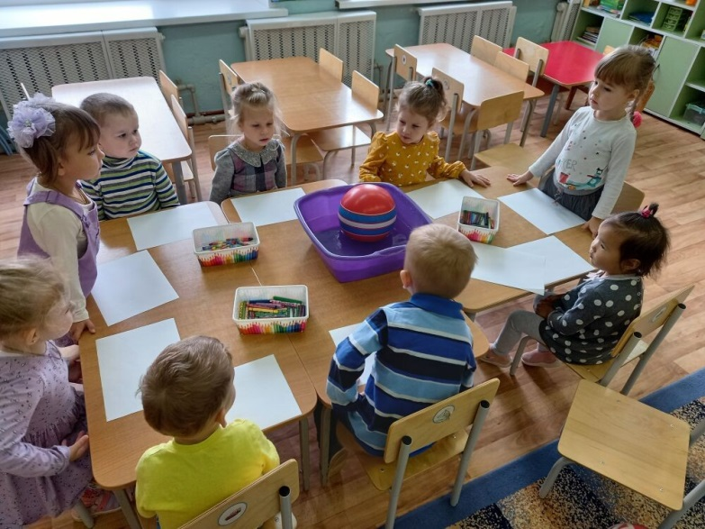
Индивидуальная работа в физкультурном уголке.
Взаимодействие с родителями.
Консультация: Игры с мячом
III. Заключительный этап.
Спортивное развлечение «День мяча»

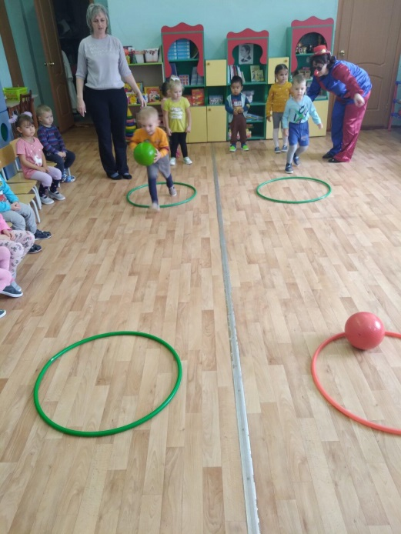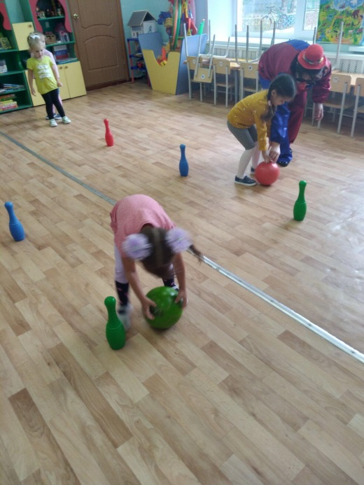
Выставка детских работ.
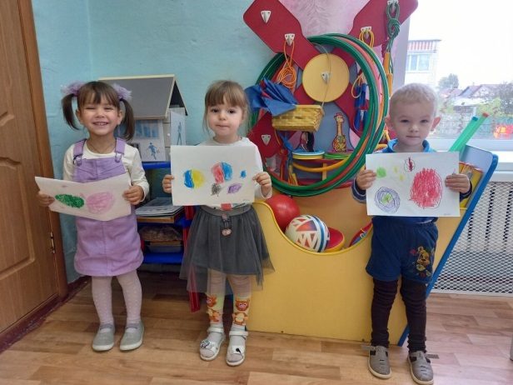

Используемая литература:

Инновационная программа дошкольного образования «От рождения до школы» под редакцией Н.Е. Вераксы, Т.С. Комаровой, Э.М. Дорофеевой. - М.: МОЗАИКА-СИНТЕЗ, 2020 г.
Методические пособия:
Система физического воспитания в ДОУ (М.Д.Маханева) автор-составитель, О.М.Литвинова-Волгоград: Учитель 2009:
Пензулаева Л.И. «Оздоровительная гимнастика 3-7 лет.
Никишина И.В.- М.Планета, 2011(Дошкольное образование).

